Компания АиТ® Софт | 
Офис: Москва, ул.Большая Почтовая, д.55/59
Телефон / факс (495) 984-82-81
e-mail: ait@aitsoft.ru, HTTP: //www.aitsoft.ru

Методическое пособие

Примеры организации настроек модуля «АиТ:\Учет выполненных работ» (наряды)

Документ составил:
Колесников В.Е.
12.11.2007 г.

Пример организации настроек комплекса «АиТ:\Управление персоналом» для расчетов в модуле «АиТ:\Учет выполненных работ» (наряды)

Пример №1
Рассчитать коллективный и персональный заработок бригады рабочих за месяц (смотри файл наряд.xls).
Условия для расчета:
- директивно установлена норма выработки в день для каждого работника, равная 600 руб.
- работникам установлена система оплаты труда в виде часовой тарифной ставки, пропорционально тарифного разряда
- плановый график работы бригады – пятидневка 40 часов в неделю
- работники бригады выходили на полный рабочий день в выходные дни
- работники бригады выполняли сверхурочные работы как до 2-х часов в день, так и свыше 2-х часов в день
- в конце месяца всем работникам бригады установлен индивидуальный КТУ (коэффициент трудового участия) в виде Протокола (как документа) за подписью руководителя структурного подразделения
- бригадиру бригады рабочих начисляется дополнительное вознаграждение («бригадирские») из расчета максимально возможной суммы 2000 руб.
- обязанности бригадира в текущем расчетном месяце выполняли 2 человека; дни выполнения бригадирских обязанностей каждого из них не пересекались и шли друг за другом
- плановый график текущего расчетного периода составил 22 дня, 176 часов

Настройку комплекса начинаем с модуля Кадры.

Кадры
Для того чтобы работать с бригадой рабочих, эту бригаду надо принять на работу. Но прежде, надо изменить штатное расписание и создать новую тарифную сетку.
- Создаем новую тарифную сетку.
Открываем Справочник тарифных ставок и создаем новую тарифную сетку.
Параметры тарифной сетки:
- пропорциональный расчет ставок (разрядов) от величины первого разряда
- форма оплаты – часовая ставка
- номер сетки - 3
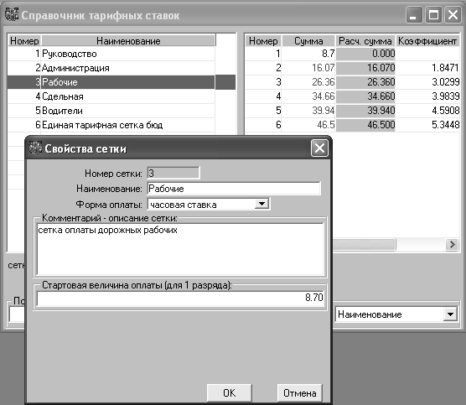
- Изменяем Штатное расписание.
При необходимости в Справочник должностей добавляем новые должности дорожных рабочих.
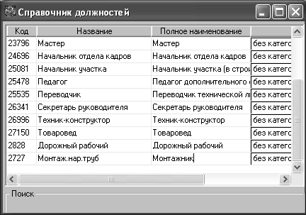
Теперь можно создавать новые штатные единицы.
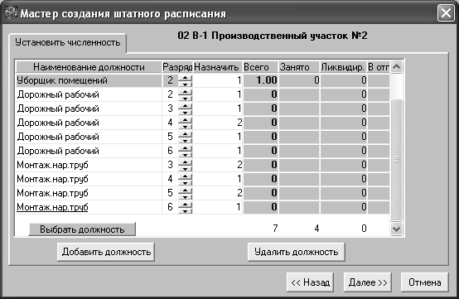
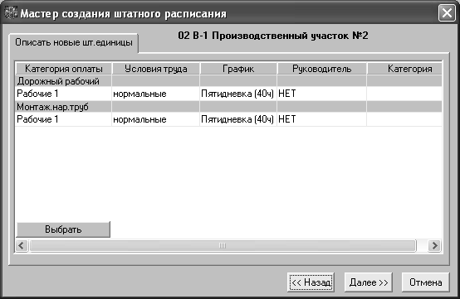
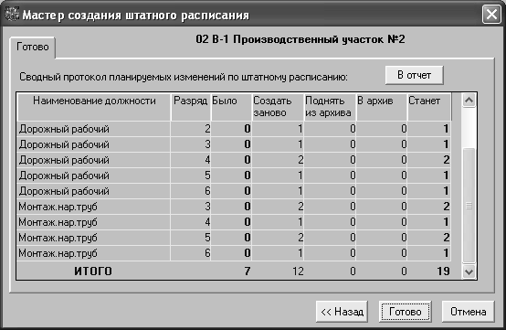
В итоге в штатном расписании должно появиться 12 новых должностей
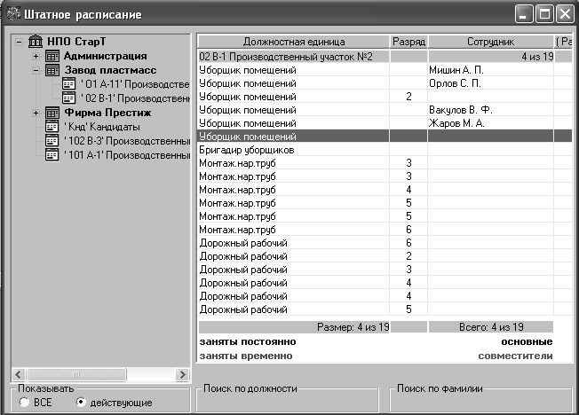
- Принимаем рабочих на работу.
Удобнее всего принимать рабочих через Мастер приема, удобно и безопасно.
Вводим фамилию, имя и отчество и дату рождения – минимальную информацию по приему.

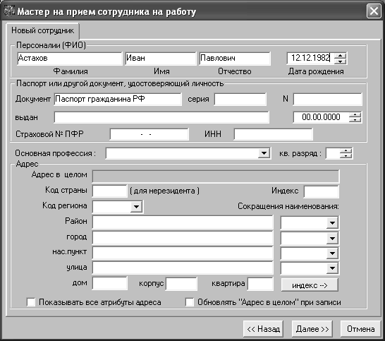
Выбираем свободную штатную единицу.
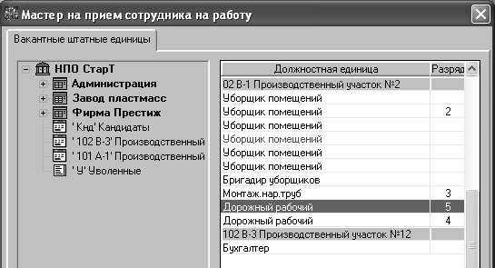
Вводим (редактируем) дату приема и устанавливаем тарифную ставку в соответствии с тарифным разрядом.
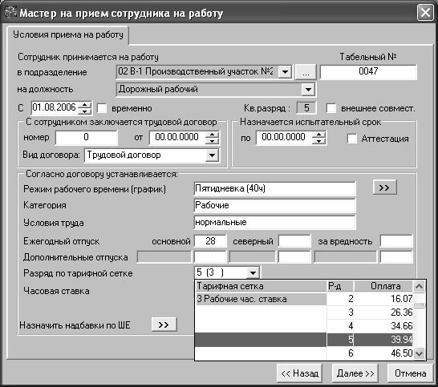
Создаем новый приказ о приеме.
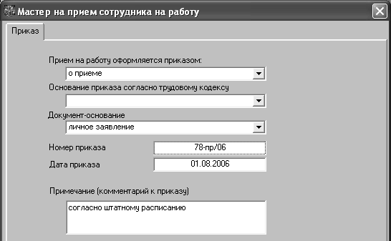
В итоге получаем список сотрудников рабочих специальностей.
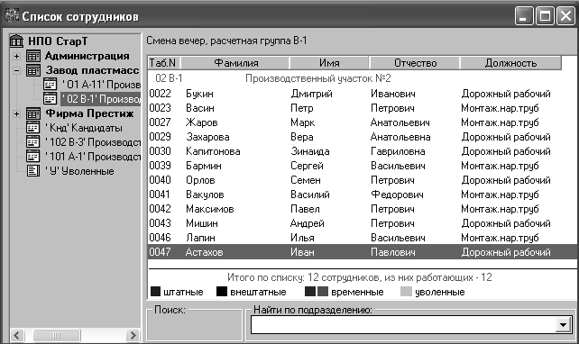

Табель
Для правильного ведения табельного учета рабочего времени бригады необходимы дополнительные типы табельного времени.
- Создаем новые типы табельного времени.
В табеле работы бригады должны присутствовать:
- рабочее время в днях и часах
- время сверхурочной работы до 2-х часов в день в часах
- время сверхурочной работы более 2-х часов в день в часах
- работа в выходные и праздничные дни в днях и часах
- работа в качестве бригадира в днях и часах
- типовые типы табельного времени по разрешенным отсутствиям (отпуска, больничные, донорские и другие)
Создаем новый тип табельного времени.
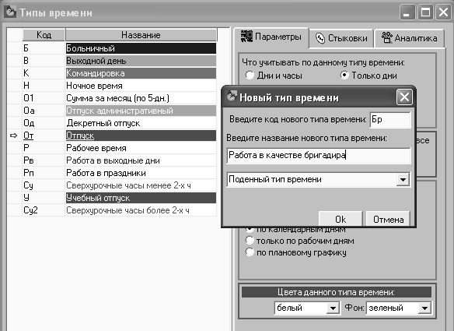
Настраиваем параметры нового типа табельного времени.
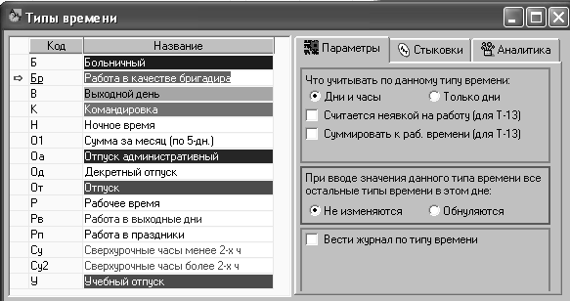
Настраиваем стыковку нового типа табельного времени.
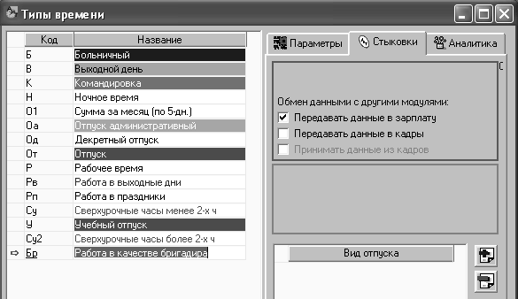
Пока данный тип времени не имеет ссылки на то, что он используется в нарядах, так как этот тип времени в Нарядах еще не подключен (смотри текст ниже). Для сравнения – тип табельного времени Рабочее время.
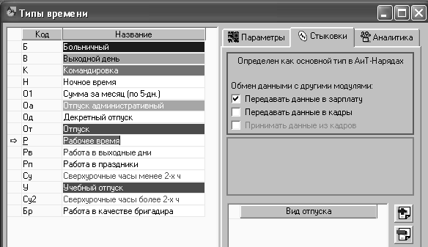
- Создаем табельный лист на текущий расчетный период.
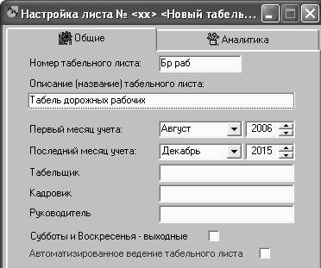
- Заполняем табельный лист сотрудниками.
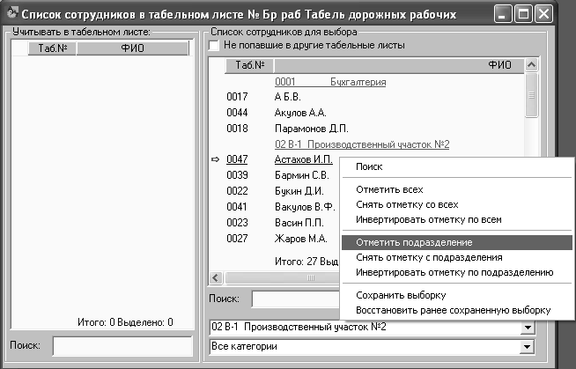
- Заполняем табельный лист плановым графиком.
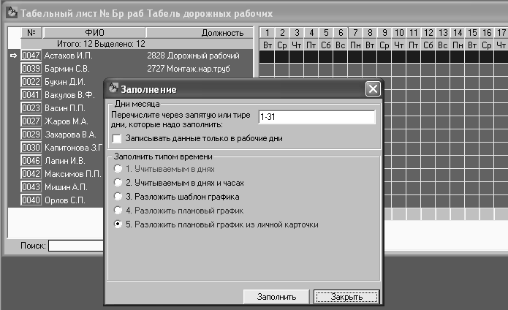
- Настраиваем табельный лист на отображение других типов рабочего времени.
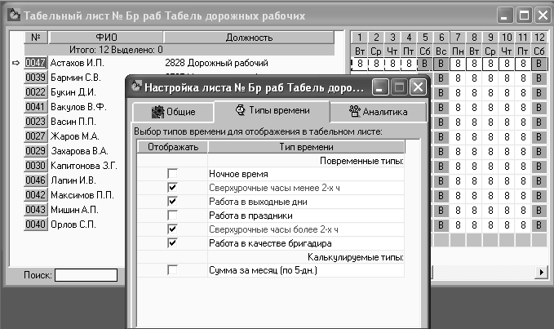
- Заполняем табельный лист разрешенными отсутствиями по журналам.
Предполагается, что соответствующие журналы заполнены. Иными словами, если заполнен журнал ежегодного отпуска, то это означает, что на отпуск создан и проведен приказ в модуле Кадры.

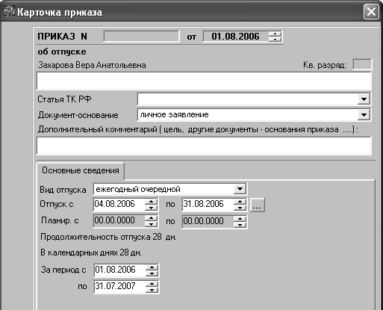
Приказы, проведенные в модуле Кадры, отражаются в виде записей в соответствующих журналах Табеля.
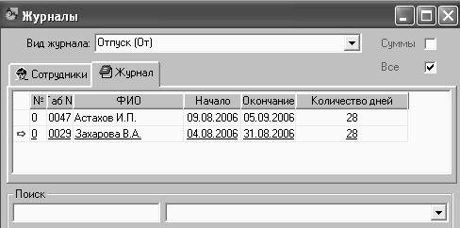
Журналы больничных листов Табеля заполняются по записям, сделанным в Кадровой карточке сотрудника на закладке Больничный.

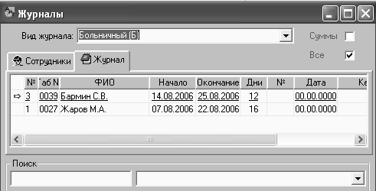
Проходя последовательно по всем журналам и выделяя их записи, проводим заполнение табельного листа днями разрешенных отсутствий.

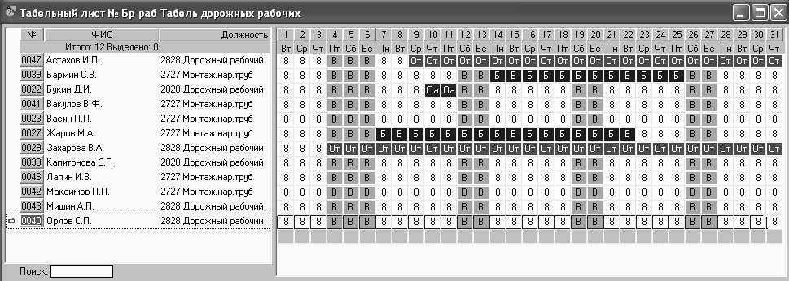
- Корректируем табельный лист по работе в выходные дни, сверхурочной работе и работе в качестве бригадира.
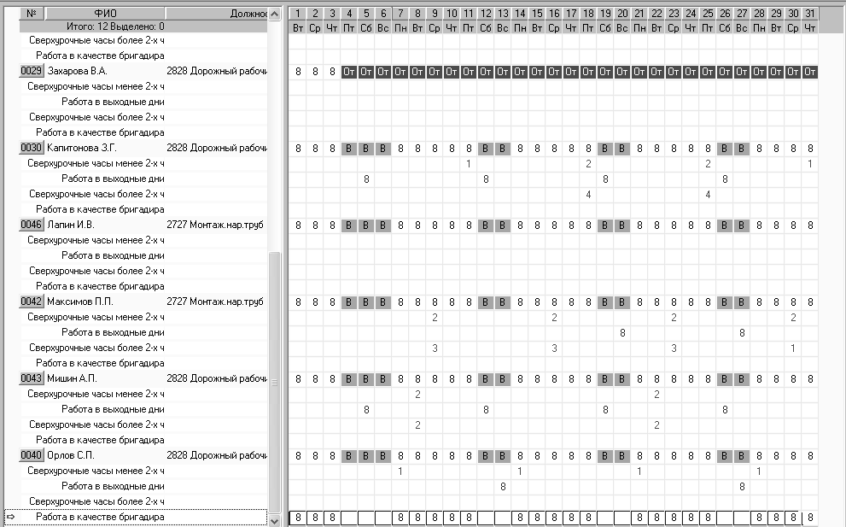
- Выполняем расчет табельного листа.

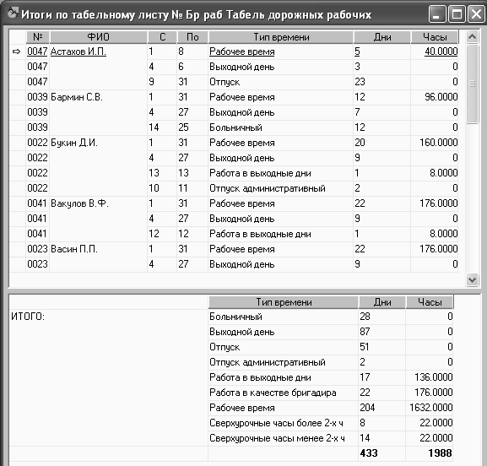
Подсчет Итогов по табельному является достаточным для совместной работы модулем Наряды, то есть общие данные по отработанному времени за текущий месяц становятся доступными для использования в модуле Наряды.

Наряды
Так как конкретный пример не предполагает учет выполненных работ и их детализацию, то справочник видов работ не заполняем. Соответственно и аналитические центры тоже не используются.
- Настраиваем типы времени для использования в наряде
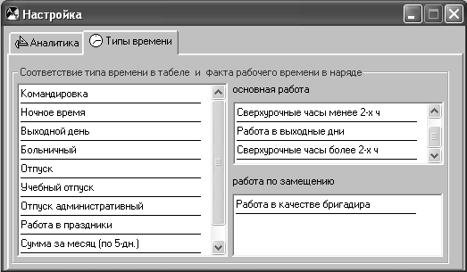
- Создаем карточку месячного наряда.
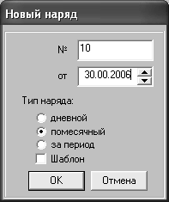
- Создаем список членов бригады.
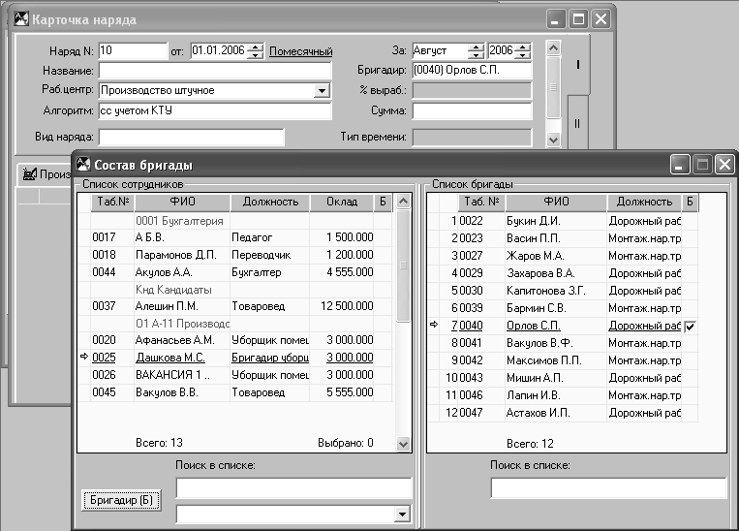
В списке бригады может быть отмечен только один сотрудник, выполняющий обязанности бригадира. В случае, если другой сотрудник временно выполняет обязанности бригадира, этот факт отражается только в табельном листе дополнительным типом табельного времени – работа в качестве бригадира.
- Создаем расчетные алгоритмы.
Сначала рассчитываем общую сумму распределения по наряду (переменная ИТОГО), или иначе рассчитываем плановый фонд оплаты труда бригады. Плановый фонд определяется как:
ПЛ_Ф = НОРМА (дневная) * СУМДНИ (фактические)
Экран Итогов по табельному листу показывает общее рабочее время бригады: 204 дня, 1632 часа. Отсюда сумма распределения:
ИТОГО = 600 руб. * 204 дня = 122400 руб.
Эта сумма вводится в поле Сумма верхней части наряда.
Далее рассчитываем повременную оплату труда каждого члена бригады:
ПОВРЕМЕННО = ОКЛАД (часовая тарифная ставка) * ЧАСЫ
Для наглядности работы модуля, создадим описанный алгоритм расчета и посмотрим его реализацию в наряде.
Составляем алгоритм расчета в генераторе формул.
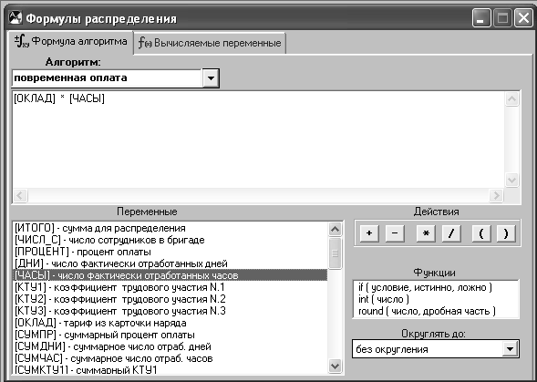
Подсоединяем (выбираем из списка) нужный алгоритм расчета в карточке наряда. Нижняя часть наряда перестраивается под те переменные, которые присутствую в формуле (алгоритме расчета).
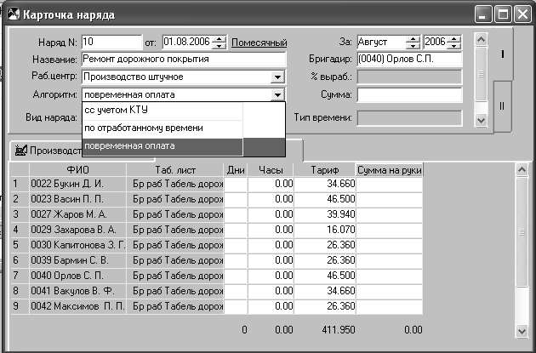
- Подбираем отработанное время.
В верхней части карточки наряда, в поле Тип времени, устанавливаем (из списка) тот тип времени, который считается рабочим для данного наряда. Далее проверяем резерв выбранного типа времени.
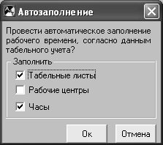
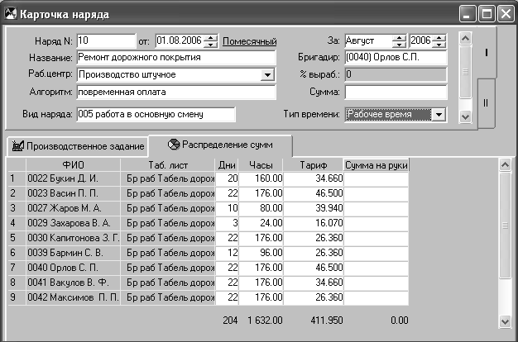
Итоговые цифры по столбцам Дни и Часы в карточке наряда позволяют сравнить соответствующие цифры в Итогах по табелю.
Теперь выполняем расчет наряда.

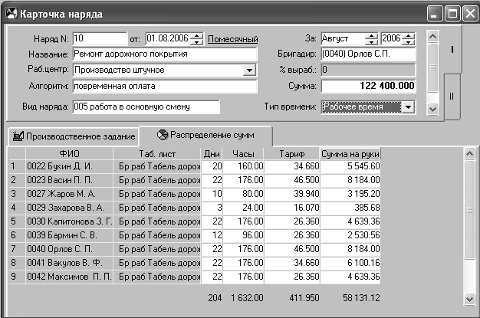
Сумма на руки – это и есть результат расчета по выбранному алгоритму. Конечно никакого распределения исходной суммы по наряду (тарифного фонда оплаты бригады) не произошло, просто эта сумма никак не используется в выбранном расчетном алгоритме.
Продолжим реализацию поставленной задачи.
В расчете оплаты труда используется КТУ – коэффициент трудового участия.
Составляем новый алгоритм с учетом КТУ. Например:
По КТУ = ПОВРЕМЕННО * КТУ
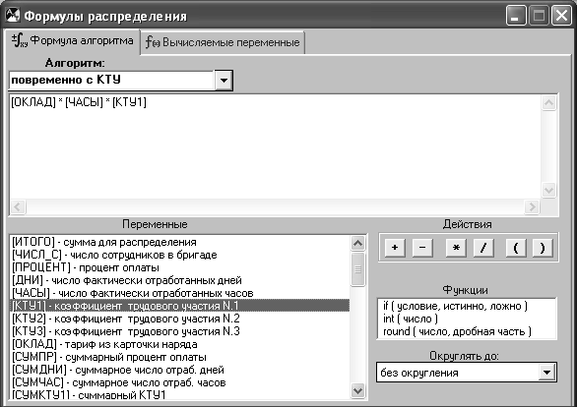
Подключаем новый алгоритм, вводим величину КТУ каждому члену бригады и рассчитываем наряд.
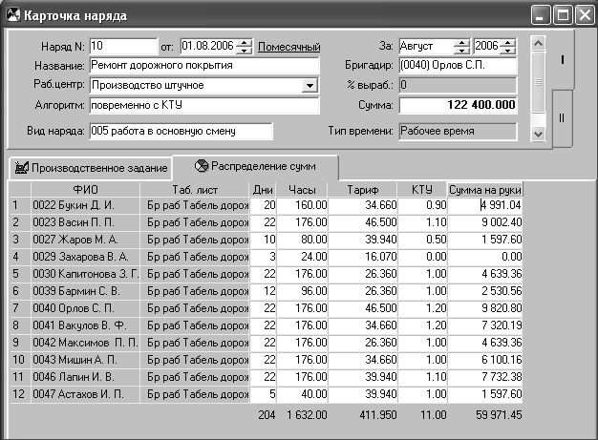
Если сложить общую сумму повременной оплаты (58131.12) бригады и общую сумму по КТУ (59971.45), то она все равно оказывается меньше тарифного фонда оплаты:
58131.12 + 59971.45 = 118 102.57 < 122400
Убедимся в справедливости такого расчета на примере самого наряда.
Для того, чтобы увидеть на экране отдельно сумму повременной оплаты и отдельно сумму оплаты по КТУ, воспользуемся вычисляемыми переменными F1 и F2.
Пусть переменная F1 будет повременной оплатой:
F1 = ОКЛАД * ЧАСЫ
а переменная F2 будет оплатой по КТУ:
F2 = ОКЛАД * ЧАСЫ * КТУ1
Тогда искомая сумма будет вычисляться по формуле:
ОБЩАЯ СУММА = F1 + F2
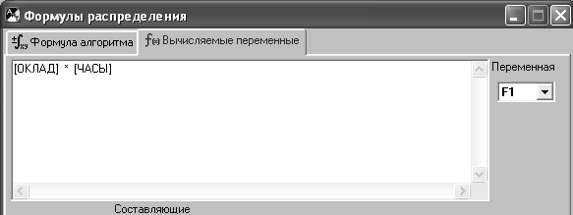
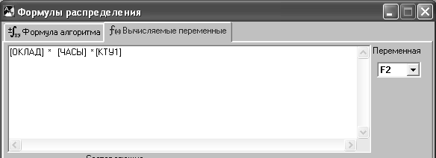
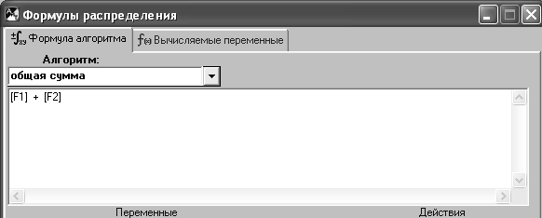
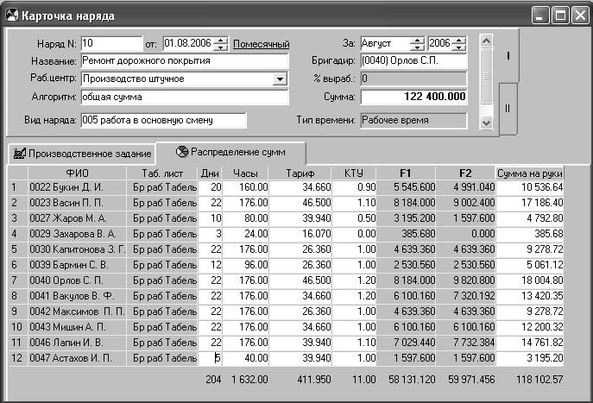
Задача распределения сводится к тому, чтобы разницу между тарифным фондом и повременной оплатой и суммой по КТУ доплатить всем членам бригады.
Вычисляем коэффициент доплаты:
Кдопл = (ПЛ_Ф – ВСЕГО_ПОВРЕМЕННО) / ВСЕГО_ПО_КТУ
или иначе, в аргументах переменных:
Кдопл = (ИТОГО – СУМ_F1) / СУМ_F2
Доплата по наряду вычисляем по формуле:
ДОПЛАТА = Кдопл * ПО_КТУ = ((ИТОГО – СУМ_F1) / СУМ_F2) * F2
Окончательная формула распределения:
СУММА_НА_РУКИ = ПОВРЕМЕННО + ДОПЛАТА
или иначе, в аргументах переменных:
СУММА_НА_РУКИ = F1 + ((ИТОГО – СУМ_F1) / СУМ_F2) * F2
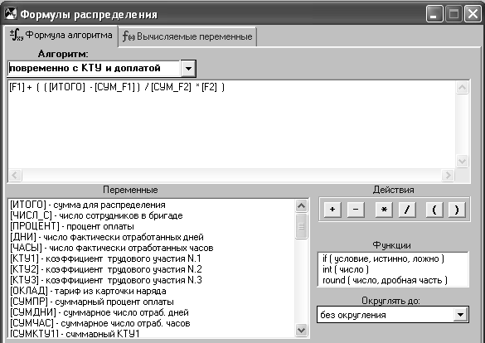

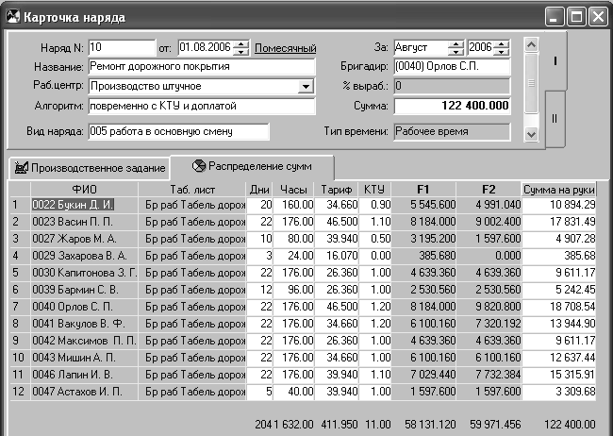
Как видно по карточке наряда, сумма распределения, заданная в верхней части наряда как исходная и итоговая Сумма на руки полностью совпадают.
Такова основная идеология распределения сумм заработка в месячном наряде, который не связан с суммой заработка по выполненным работам.

- Оплата дополнительных работ.
В исходном примере задано, что кроме основной работы в течение месяца, члены бригады выполняли еще и сверхурочные работы, работали в выходные дни, а бригадир (Орлов) за выполнение «бригадирских» обязанностей имеет право на дополнительное вознаграждение.
Для учета и расчета дополнительных сумм, которые должны рассчитываться в наряде, заполняем справочник Видов дополнительных сумм.
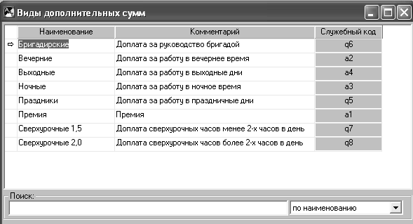
Доплата за бригадирские обязанности (в конкретной организации) рассчитывается из расчета 2000 руб. в месяц для бригады в 20 человек. Здесь сумма 2000 руб. выступает как константа, единая для всех бригадиров всех бригад.
Отсюда составляется алгоритм расчета доплаты:
ДОПЛАТА_БР = КОНСТ * КОЛ_ЧЕЛ
или иначе
ДОПЛАТА_БР = 2000 / 20 * ЧИСЛ_С
Под правила такой формулы подпадают все сотрудники – члены бригады. Для того, чтобы эта формула работала только на бригадира, нужно ввести дополнительный признак, который у бригадира принимает значение, равное 1, а у всех остальных – значение, равное нулю.
ДОПЛАТА_БР = 2000 / 20 * ЧИСЛ_С * БРИГАДИР
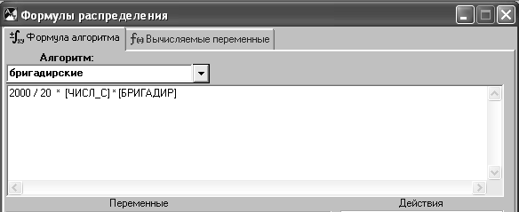
В карточке наряда, на закладке Распределение сумм, открываем окно Расчета дополнительных сумм.
В окне вводим первую строку для вычисления дополнительных сумм по наряду. Это доплата за бригадирские обязанности.
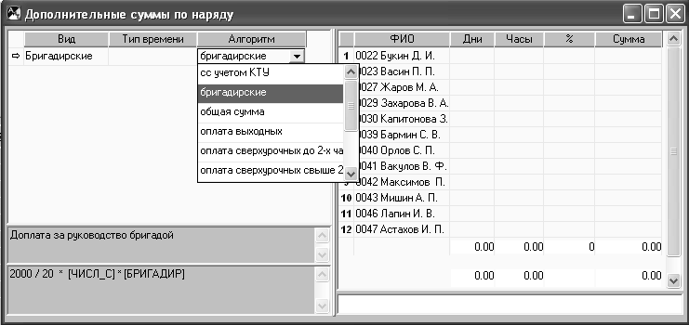
Выбор соответствующего алгоритма расчета отображается в левом нижнем поле экрана.
Далее производим расчет.
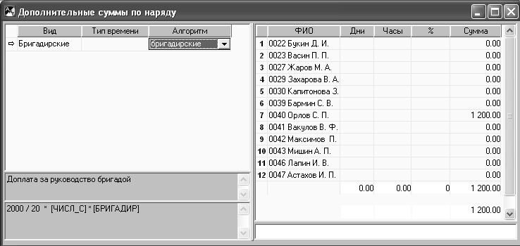
Выбранный алгоритм расчета бригадирского вознаграждения хорошо и правильно работает только тогда, когда бригадир всегда один и работает он все (полные) месяцы в году. Если бригадир заболел или ушел в отпуск, то его обязанности может выполнять любой другой член бригады. В этом случае бригадирское вознаграждение должны получить два человека. Но в карточке наряда нельзя иметь более одного бригадира. Решение о доплате за бригадирские обязанности строится на другом принципе – не на признаке БРИГАДИР, а на отдельном типе табельного времени.
В модуле Табельный учет мы заранее ввели тип времени Работа в качестве бригадира, а в настройках модуля Наряды ввели этот тип времени в качестве времени, которое может быть использовано в нарядах. Вот и воспользуемся этим правом.
Алгоритм для расчета бригадирского вознаграждения на основе нового типа времени будет таким:
ДОПЛАТА_БР = 2000 / 20 * ЧИСЛ_С * ДНИ_ТВ / ПЛ_Д
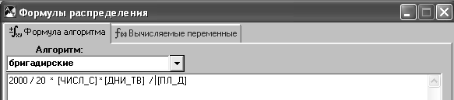
В окне расчета дополнительных сумм выбираем соответствующий тип времени, подбираем этот тип времени и Табеля и делаем расчет.
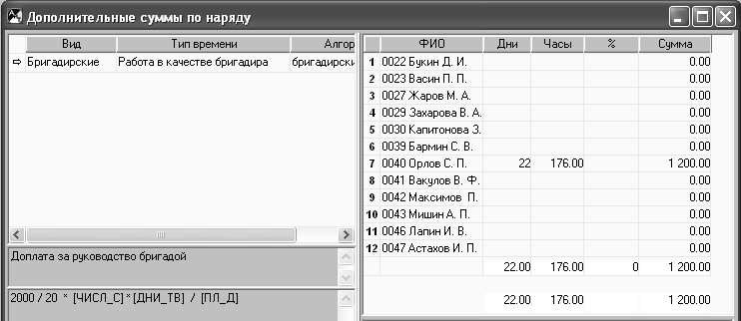
Аналогичным образом организуем начисление и расчет суммы доплаты по другим видам работ.
ВАЖНО! Под другими видами работ здесь понимается такие работы, которые табелируются отдельным типом табельного времени. Например, работа в ночные часы суток (ночные), работа сверх нормальной продолжительности рабочего времени (сверхурочные), работа в выходные или праздничные дни (выходные), и другие.

Алгоритм для оплаты работ в выходные дни:
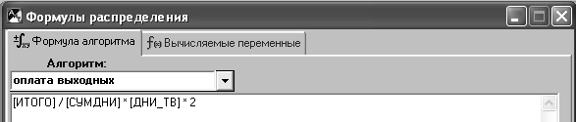
Алгоритм для оплаты сверхурочных работ до 2-х часов в день.
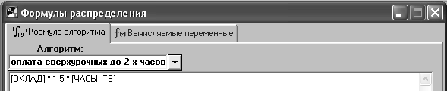
Алгоритм для оплаты сверхурочных работ более 2-х часов в день.
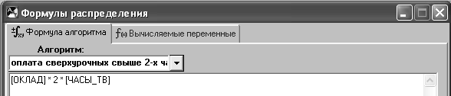
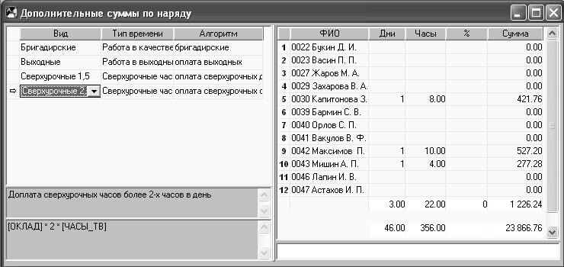
- Выполняем печать наряда.
Для контроля результатов расчета наряда по основной и дополнительным суммам оплаты делаем печать наряда.
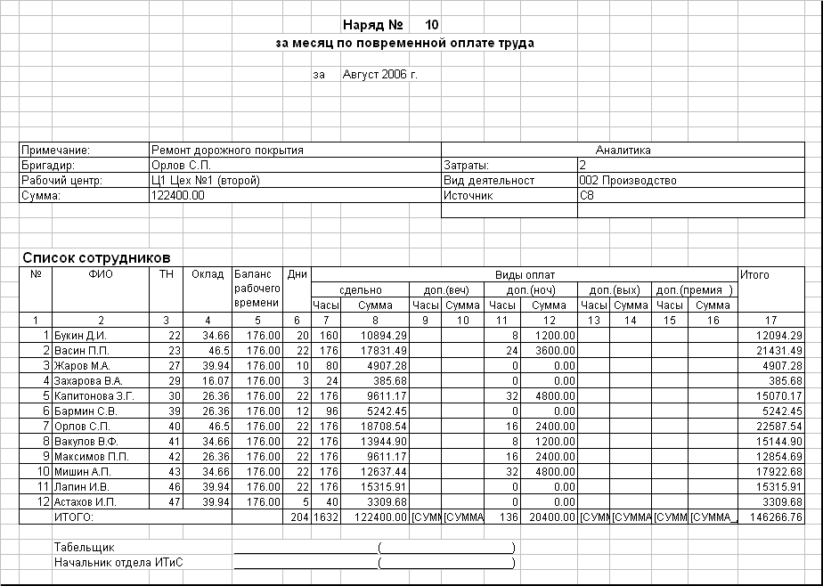
Печать наряда показывает, что в отчетную форму подобрались не все суммы дополнительных оплат, только те, которые были настроены в шаблоне отчета по умолчанию – оплата за работу в выходные дни.
Перенастраиваем шаблон отчета.
Вместо переменных а1, а2 и а3 подставляем нужные нам переменные q6, q7 и q8.
Вновь формируем отчет.
Теперь в отчете отражены все выходные расчетные данные.

- Передача данных в модуль Зарплата
Последняя операция, которая выполняется в модуле Наряды, это передача сумм, рассчитанных в наряде, в модуль Зарплата. Зачем это надо делать?
Тому есть несколько (принципиальных) причин.
- в наряде присутствуют только начисленные суммы заработка и никак не учитываются налоги
- начисленные суммы заработка составляют основу для накопления расчетной базы, по которой рассчитывается среднедневная сумма при расчете отпусков, больничных, командировок и других
- с начисленных сумм заработка за месяц вычисляется единый социальный налог за месяц, а с сумм заработка с начала года определяется регрессивная шкала налога
- суммы заработка за месяц составляют основу для составления квартальной, полугодовой и годовой (обязательной) отчетности по заработной плате предприятия
Для того чтобы каждая составляющая начисленных сумм обрабатывалась в модуле Зарплата самостоятельно (по входимости, по налогам, по кодам доходов, по аналитике, по проводкам), начисления надо передавать в режиме Детально.
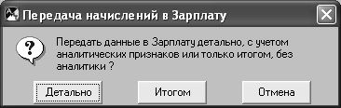
Программа отработает полностью и выдаст сообщение, что все данные успешно переданы в модуль Зарплата. Но фактически это может произойти, а может и нет. Если данные действительно переданы в Зарплату, то наряд в окне Списка нарядов с закладки Новые наряды перемещается на закладку Архив.
Все дело в настройке Конфигуратора.
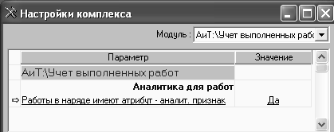
Если данная настройка установлена, то в карточке наряда, на закладке Распределение сумм, появляется кнопка «Распределение сумм по аналитике». При открытии этого режима экран остается пустой, не заполненный. Это и понятно, так как в соответствии с заданием Примера 1, закладка наряда Производственное задание не заполняется. Нет работ – нет и аналитических признаков.
При передаче данных в Зарплату программа проверяет наличие аналитических признаков по работам, не находит их (вернее находит значение NULL) и не передает никакие другие данные, так как передача пустых данных запрещена (на уровне системы).
Выход простой – отключить настройку в Конфигураторе и повторить передачу наряда в Зарплату.
В новой сборке (например, 7_8_5), для появление вышеуказанной кнопки, необходимо в файл ait.ini добавить новый блок и новое условие:
[Наряды]
is_factor=Y
Если условие будет равно N, то даже при включенной настройке в Конфигураторе, кнопка «Распределение сумм по аналитике» в наряде не появится.

Зарплата
Итак, наряд передан в Зарплату. Все, что передается в Зарплату из других модулей, находится в журналах. Действительно, в журнале нарядов есть данные по ранее созданному наряду.
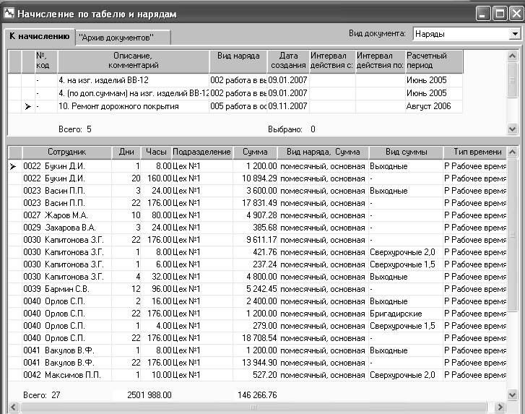
Все суммы сотрудника передаются в журнал отдельными строками с тем, чтобы и начисления производить разными видами начислений.
- Настройка начислений
По условиям нашего примера в наряде были рассчитаны:
- повременная оплата
- доплата за руководство бригадой
- доплата за работу в выходные дни
- доплата за сверхурочные часы (до 2-х часов в день)
- доплата за сверхурочные часы (свыше 2-х часов в день)
Следовательно, такие же виды начислений надо иметь в Справочнике начислений. Если таких видов начислений нет, то их надо создать (добавить). Если такие виды начислений уже есть, то новые виды все равно надо сделать, так как имеющиеся виды начислений могут отличаться как по алгоритму расчета, так и по входимостям или аналитическим признакам.
Так как из наряда оплата труда (основная и дополнительная) передается готовыми суммами, то алгоритм расчета начисления должен быть предельно простой – «по сумме».
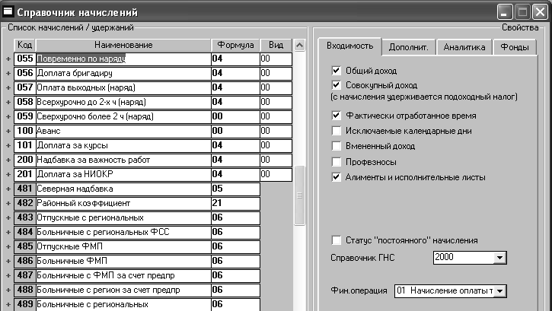
На этом база начислений по нарядам считается подготовленной. Однако надо помнить, что при использовании других (или новых) видов дополнительных сумм в наряде, Справочник начислений придется дополнять новыми видами начислений.

- Настройка журнала обработки нарядов
Наряд в журнале Начисление по табелю и нарядам модуля Зарплата отражается в следующем виде.
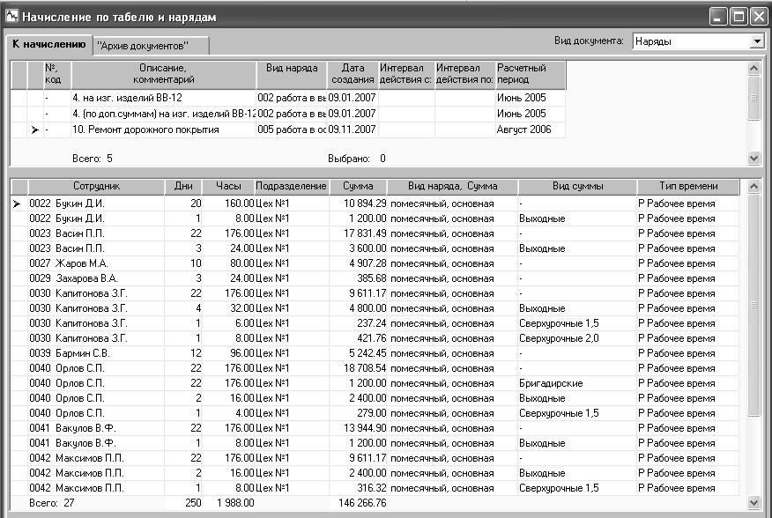
Задача настройки сводится к тому, чтобы по одному или нескольким параметрам наряда однозначно определить вид начисления Справочника начислений.
Первая настройка касается повременной оплаты.
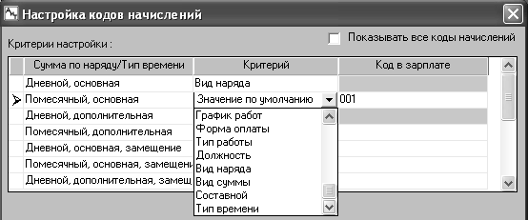
Из возможных критериев, которые однозначно определяли бы основной заработок по наряду, лучше всего подходит «тип работы» или «тип времени». В нашем примере работы никакие не вводились, поэтому воспользуемся критерием «тип времени».
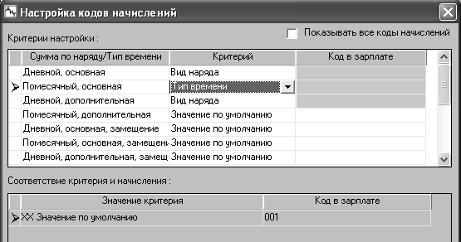
Программа предлагает вариант «Значение по умолчанию». Это означает, что тип табельного времени, по которому будет рассчитываться основная сумма по наряду, никак не регламентирован, это может быть «рабочее время», «сверхурочное время» или «ночное время», не важно, наряд будет принят в журнале и начисление сумм оплаты будет проведено кодом 001 Повременно.
Но наряды могут быть разные, с оплатой дневных работ по рабочему времени, ночных работ по ночному времени, сверхурочных работ по «сверхурочному» времени. И каждый наряд может рассчитываться по своим алгоритмам. Получается, что могут быть, например, три разных наряда с одинаковым типом – «помесячный, основной», но основанными на разных типах табельного времени. Настройка «Значение по умолчанию» проведёт начисление по всем трём нарядам одинаковым видом оплаты 001 Повременно, и работник никак не отличит какие суммы за какие работы (дневные, ночные, сверхурочные) начислены. А если в настройках формирования расчетных листочков будет выбрано – одинаковые виды начислений суммируются, то все три суммы по разным нарядам в расчетном листочке сложатся в одну сумму с кодом 001 Повременно.
Чтобы разделить виды начислений по разным нарядам надо настроиться на каждый наряд отдельно.
Для наряда, работающего на типе табельного времени «рабочее время»,
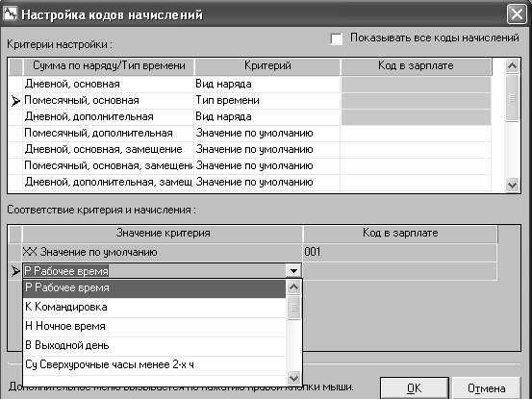
подключаем вид начисления с кодом 055 Повременно по наряду.
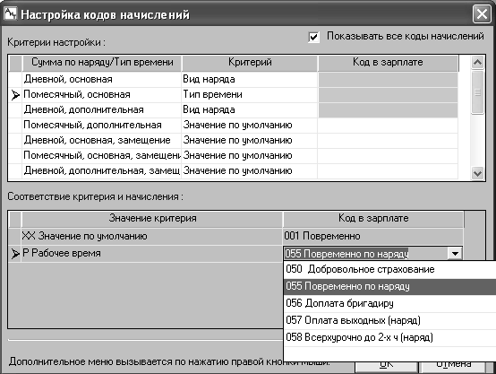
Для других типов табельного времени используем другие настройки.
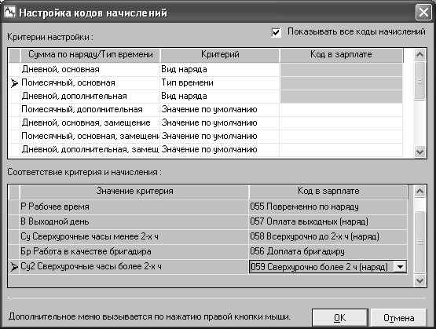
Еще раз подчеркнем, что данная настройка справедлива только в том случае, если расчет оплаты за работы в дневное, ночное, в выходные или сверхурочное время организуется отдельным месячным нарядом и в каждом наряде, в поле Тип времени устанавливается соответственно «рабочее время», «ночные», «выходные» и «сверхурочные».
Для случая нашего примера, основной месячный наряд использует только рабочее время, а все остальные доплаты проводятся как дополнительные суммы к основному наряду.
Для такого наряда настройка выполняется в следующей последовательности.
В качестве Критерия выбираем Вид суммы, а в качестве Значения критерия выбираем те дополнительные суммы, которые были использованы в наряде.
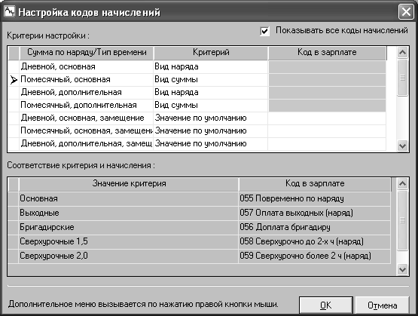
- Начисления по журналу

После окончания настроек можно провести начисления по наряду, выделив его в общем списке нарядов (записей).
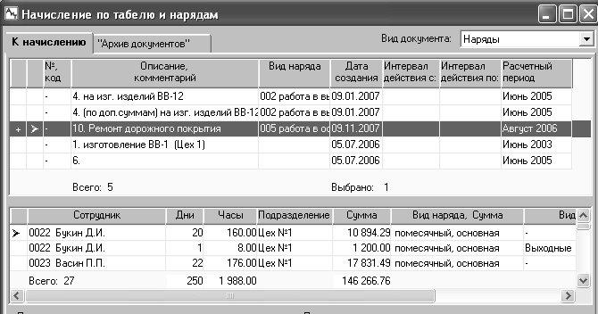
Мастер начисления по наряду разложит суммы из наряда в Карточку начислений сотрудников в соответствии с кодами начислений настройки.

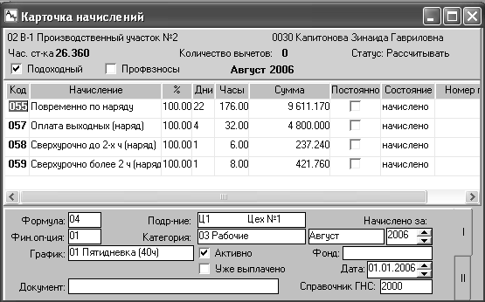
02 В-1 Производственный участок №2
0030 Капитонова З.Г.
Расчетный листок за Август 2006
----------------------------------------------------------
М-ц Дни Часы Код Наименование Сумма
----------------------------------------------------------
8 22 176.00 055 Повременно по наряду 9 611.17
8 4 32.00 057 Оплата выходных (наряд) 4 800.00
8 1 6.00 058 Сверхурочно до 2-х ч (на 237.24
8 1 8.00 059 Сверхурочно более 2 ч (н 19.17
Итого начислено 14 667.58
8 702 Страховка 100.00
8 780 Налог на доходы 1 907.00
Итого удержано 2 007.00
Итого к выдаче 12 660.58
----------------------------------------------------------
Общий доход: 61 042.58 Облагаемый: 61 042.58
НДФЛ : 7 936.00 Итого вычетов: .00
----------------------------------------------------------

Пример 2
Рассчитать коллективный и персональный заработок бригады рабочих за месяц.
Условия для расчета:
- директивно установлена сумма наряда за месяц для всей бригады, равная 300000 руб.
- работникам установлена система оплаты труда в виде часовой тарифной ставки, пропорционально тарифного разряда
- плановый график работы бригады – пятидневка 40 часов в неделю
- работники бригады выходили на полный рабочий день в выходные дни
- работники бригады выполняли сверхурочные работы как до 2-х часов в день, так и свыше 2-х часов в день
- в конце месяца всем работникам бригады установлен индивидуальный КТУ (коэффициент трудового участия) в виде Протокола (как документа) за подписью руководителя структурного подразделения
- бригадиру бригады рабочих начисляется дополнительное вознаграждение («бригадирские») из расчета максимально возможной суммы 2000 руб.
- плановый график текущего расчетного периода составил 22 дня, 176 часов

Условия Примера 2 практически полностью повторяют условия Примера 1.
В Примере 1 сумма оплаты по наряду высчитывалась как:
ИТОГО = НОРМА (дневная) * СУМДНИ (фактические)
или
ИТОГО = 600 руб. * 204 дня = 122400 руб.
В Примере 2 уже задано:
ИТОГО = 300000 руб.
Все остальные алгоритмы расчета остаются прежними.
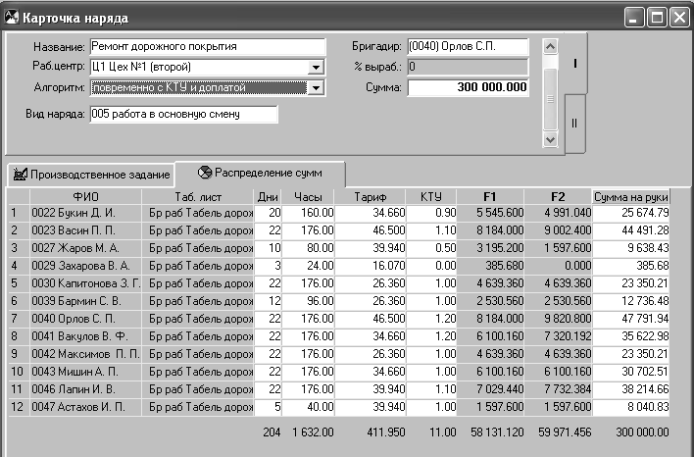

Пример 3
Рассчитать коллективный и персональный заработок бригады рабочих за месяц.
Условия для расчета:
- директивно установлена плановая сумма оплаты за месяц каждому члену бригады
- тем работникам бригады, у которых месяц отработан не полностью, заработная плата уменьшается пропорционально фактически отработанного времени
- работникам установлена система оплаты труда в виде часовой тарифной ставки, пропорционально тарифного разряда
- плановый график работы бригады – пятидневка 40 часов в неделю
- работники бригады выходили на полный рабочий день в выходные дни
- работники бригады выполняли сверхурочные работы как до 2-х часов в день, так и свыше 2-х часов в день
- бригадиру бригады рабочих начисляется дополнительное вознаграждение («бригадирские») из расчета максимально возможной суммы 2000 руб.
- плановый график текущего расчетного периода составил 22 дня, 176 часов

В соответствии с заданием примера, всем работникам бригады необходимо ввести плановую сумму оплаты. Однако в модуле Наряды, среди допустимых переменных, есть только один вид переменной, который позволяет ручной ввод данных. Это КТУ1, КТУ2 и КТУ3. Программа не предусматривает возможность переименования переменных, поэтому и на экране, в карточке наряда, данная переменная всегда будет называться КТУ.
Для решения задания Примера 3 примем следующие допущения:
- переменной КТУ1 обозначается плановая сумма оплаты работника за месяц
- переменной F1 обозначается повременная оплата
- переменной F2 обозначается сумма доплаты за месяц

Расчетный алгоритм расчета наряда для Примера 3 будет следующим:
СУММА НА РУКИ = F1 + F2
F1 = ОКЛАД * ЧАСЫ (фактические)
F2 = ( КТУ1 / ПЛ_Ч ) * ЧАСЫ – ( ОКЛАД * ЧАСЫ)

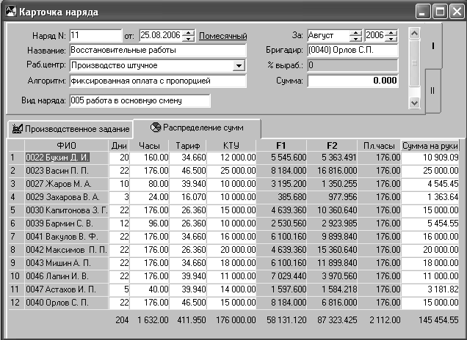
Все алгоритмы, связанные с расчетом дополнительных сумм остаются без изменения (как в Примере 1).

Пример 4
Рассчитать коллективный и персональный заработок бригады рабочих за месяц.
Условия для расчета:
- условия расчета совпадают с условиями расчета Примера 3
- отличие 1: заработок каждого члена бригады не зависит от фактического времени работы за месяц
- отличие 2: в расчете не учитываются отдельными суммами работы, отличные от основной работы бригады (выходные, сверхурочные)

Задача расчета наряда сводится к разложению плановой суммы оплаты на две составляющие: повременную оплату и доплату.

Алгоритм расчета наряда в допущениях, описанных в Примере 3:
СУММА НА РУКИ = F1 + F2
F1 = ОКЛАД * ЧАСЫ (фактические)
F2 = КТУ1 – ( ОКЛАД * ЧАСЫ )
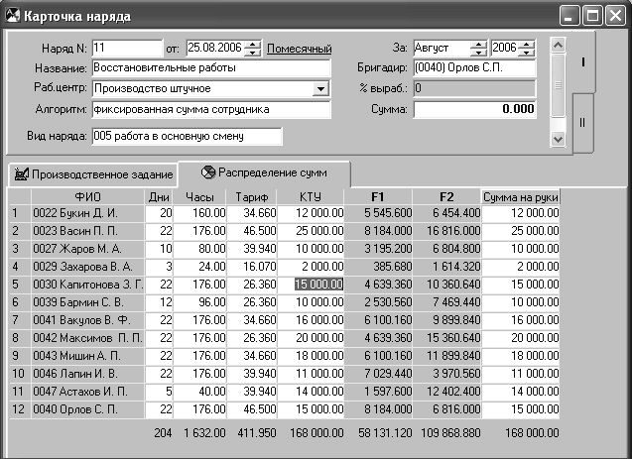
Что и требовалось показать!

